会议室声学设计

一、设计依据：

《剧院、电影院和多用途厅堂建筑声学设计规范》 GB/T50356-2005

《办公建筑设计规范》 JGJ67-2006

《民用建筑隔声设计规范》 GB50118-2010

二、主要声学技术指标：

会议室根据用途，需要满足一定的语言清晰度，要采用短混响声学设计； 同时无明显回声和颤动回声等的声学缺陷；因此，需要用强吸声措施，降低室内混响时间，保证厅内语言清晰度。根据《剧场、电影院和多用途厅堂建筑声学设计规范》GB/T 50356-2005 中规定，不同体积会议厅、报告厅和多用途礼堂最佳混响时间如图 1。中频（500Hz）混响时间 0.8±0.1 秒，可允许低频稍
长，高频稍短；混响时间频率特性平直 。

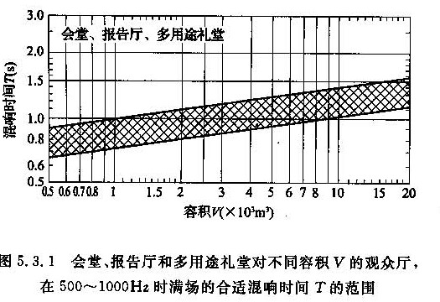

图 1 会议室最佳混响时间

根据《剧场、电影院和多用途厅堂建筑声学设计规范》GB/T 50356-2005 中规定会堂、报告厅和多用途礼堂的厅内噪声限值，采用自然声时，会议室厅内背景噪声应满足应满足 NR-30，采用扩声系统时，会议厅内背景噪声应满足 NR- 35.
根据《办公建筑设计规范》 JGJ67-2006 中规定，办公建筑的空气声隔声标准如表 1，一般会议室隔墙应满足隔声≥35dB。对噪声控制要求较高的会议室应对附着于墙体和楼板的穿绳源部件才去防止结构生传播的措施。

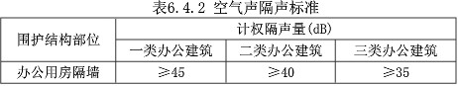

表 1 会议室隔声标准

三、声学设计：

会议室根据参会人数需要可分为中、小会议室和大会议室，其中，中、小会议室可分散布置；小会议室使用面积宜为 30㎡，中会议室使用面积宜为 60
㎡；中小会议室每人使用面积：有会议桌的不应小于 1.80㎡，无会议桌的不应小于 0.8㎡。大会议室应根据使用人数和桌椅设置情况确定使用面积，平面长宽比不宜大于 2:1。
为了保证会议室的室内良好音质要求，要控制室内为短混响时间，保证语言的清晰度，避免回声、颤动回声和声场不均匀等声学缺陷，可采用以下声学处理措施：
1、墙面在会议室四周墙面合理布置吸声材料，不仅可以将室内混响时间控制在会议室容积所对应的最佳混响时间范围内，而且能够消除回声和颤动回声等声学缺陷。对于较大会议室，在混响时间在规定范围的前提下，若出现回声或颤动回声或声场不均匀，可在墙面合理设计扩散体（扩散体表面也可设置吸声材料），以使声场尽可能均匀。

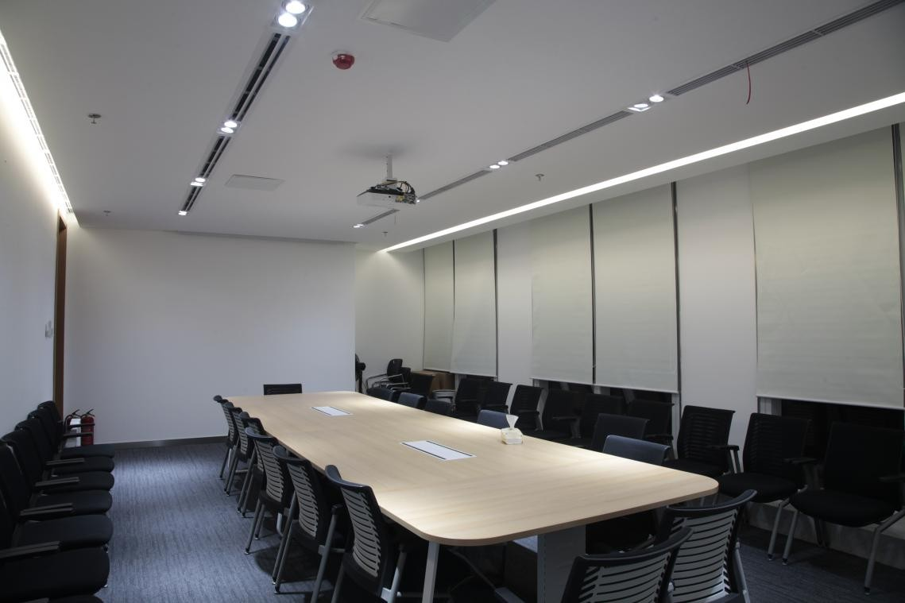

2、顶面若原室内几乎无吸声，需要大量增加吸声，达到声学设计指标，则要在
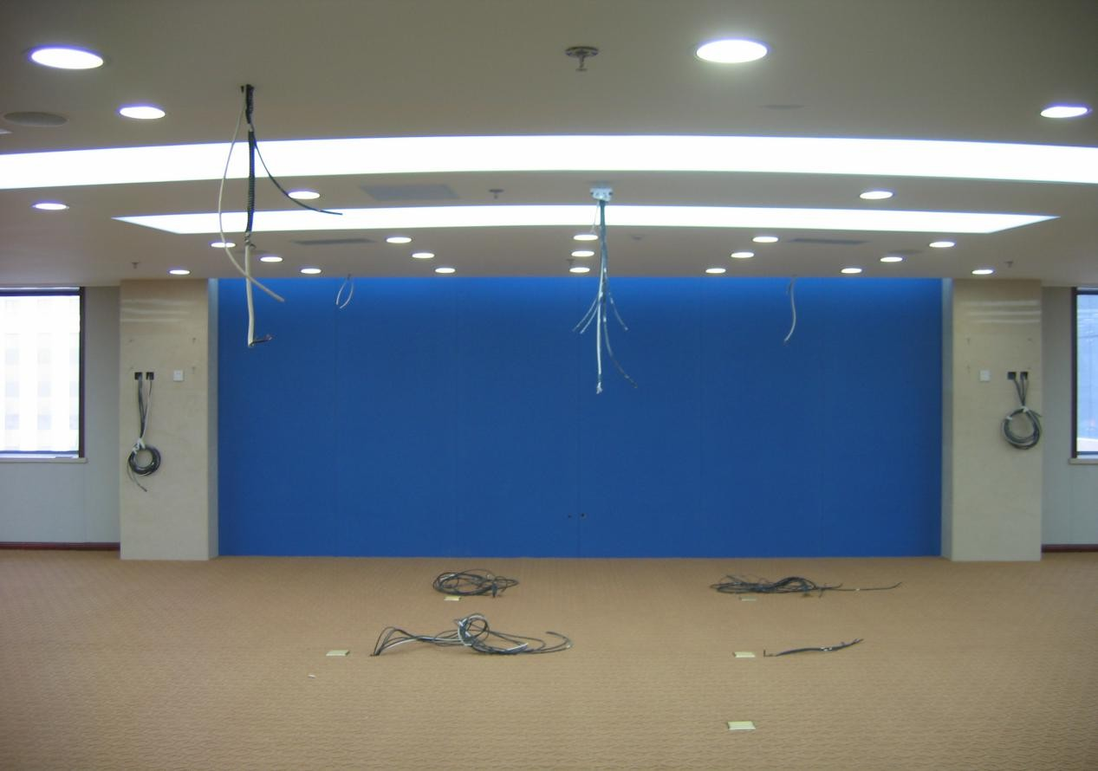
顶面做强吸声材料天花吊顶，常用于吸声降噪的材料有：聚砂吸声板、AGG 无缝吸声板、AGG 透声涂层、欧声强化玻纤吸声板，复合吸声软包、考夫曼吸声画等。吊件采用减振吊件，在增加可以增大室内吸声量同时，又可以增加楼板的隔振量。若吸声量足够，则顶面只需做隔声吊顶。

3、地面铺设地毯，可降低室内人员走动、移动桌椅等噪声对室内声环境影响，
增大背景噪声；同时地毯具有一定吸声量，有利于控制混响时间。

4、门窗为了防止周围环境噪声传入室内干扰会议室正常使用，也防止会议室使 用时的声音传出干扰周围环境，故会议室的门、窗均需要满足一定的隔声量。会议室使用门均需采用隔声量≥35dB 的隔声门，同时注意对门四周缝隙的密封处理。会议室使用窗户均需采用隔声量≥40dB 隔声门，同时注意对窗四周缝隙
的密封处理；若需要增加室内的吸声量，可以采用吸声窗帘。

5、会议室内常会配备空调、送回风系统等设备，若送回风口噪声较大，需根据实际情况进行消声处理。

参考：《剧院、电影院和多用途厅堂建筑声学设计规范》 GB/T50356-2005

《办公建筑设计规范》 JGJ67-2006

《民用建筑隔声设计规范》 GB50118-2010

